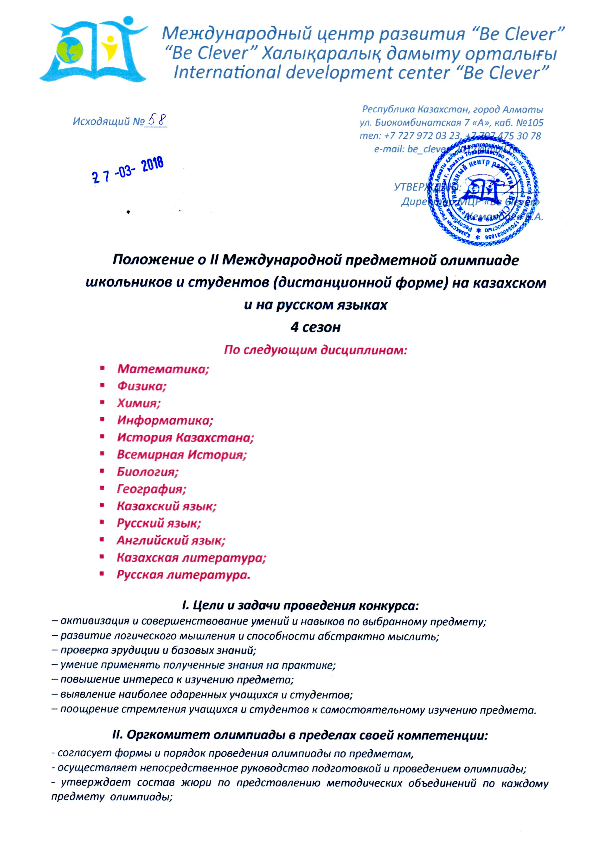

*- анализирует и обобщает итоги олимпиады и представляет отчет о проведении олимпиады в отделы образования и управления образования;*

***ІІІ. Жюри Олимпиады решает следующие вопросы:***

*- определяет критерии оценки олимпиадных работ по предметам;*

*- проверяет и оценивает теоретические и экспериментальные работы участников олимпиады;*

*- на общем заседании определяет победителей и распределяет специальные призы для них.*

***ІV. Оформление материала:***

*- для участия в Олимпиаде нужно оформить заявку по образцу, указанному в Правилах оформления заявки. Прислать заявку на участие с копией оплаченной квитанции на электронный адрес:* ***mcr_be_clever@mail.ru*** *(почта для заявок)*

*- правила оформления ответов указаны в заданиях. Работы, выполненные не в соответствии с правилами, рассматриваться не будут!*

***V. Этапы участия***

*- Участником олимпиады может стать любой учащийся 1-11 классов, студенты колледжей (1-2 курсов) а также студенты ВУЗ-ов 1-го курса без предварительного отбора, оплативший организационный взнос*

*- Олимпиада проводится в дистанционной форме.*

*Прием заявок на участия в конкурсе:*

1. ***C 27 марта 2018 года – по 25 апреля 2018 года***
2. ***Отправка для выполнения заданий:***

***26-28 апреля: Математика; Физика; Химия; Информатика.***

***2-5 мая: История Казахстана; Всемирная История; Биология; География.***

***10-12 мая: Казахский язык; Русский язык; Английский язык; Казахская литература; Русская литература.***

***Выполнения задания 3 часа после отправки заданий.***

***Подведение итогов: с 14 мая 2018 года***

***VI. Подведение итогов олимпиады и награждение победителей:***

*- участники, не вошедшие число победителей, получают электронные сертификаты на электронную почту, которая была указана в заявке.*

*- победители будут награждены дипломами I, II, III степени (по электронной почте). Так же в дипломах указываются руководителя участников.*

*- руководитель, подготовивший и предоставивший более 10 участников получит грамоту за подготовку участников на конкурс.*

*- координатор - зарегистрировавший в одном мероприятии не менее 30 участников – физическую грамоту "За организацию и проведение конкурса".*

***ПОСЛЕ ПОДАЧИ ЗАЯВКИ И ОПЛАТЫ НУЖНО СВЯЗАТЬСЯ С ОРГКОМИТЕТОМ ПО УКАЗАНЫМ ТЕЛЕФОНАМ (поступила ли Ваша заявка)***

***Оплата орг. взноса производится по принципу "Один участник - один взнос".***

***Стоимость участия:***

***2000 тенге***

***Адрес Оргкомитета: Международный центр развития «Be Clever» Республика Казахстан, город Алматы, ул. Биокомбинатская 7 «А», каб. №105***

***сот: 8 727-972-03-23, 8 778-136-62-52, 8 705-819-80-96.***

***E-mail: mcr_be_clever@mail.ru***

***Расчетный счет организатора:***

***ТОО «Международный центр развития «Be Clever»***

***ИИК: KZ8577420KZ220317AV1***

***БИК: LARIKZKA***

***БИН: 170340031856***

***КБЕ: 17***

***КНП: 861***

***AO « AsiaCreditBank (Азия Кредит Банк)» в г.Алматы***

***- Инструкция по оплате через платежной терминал QIWI:***

*1. Выбрать платежной терминал QIWI, расположенный в каждом населенном пункте (торгово-развлекательных центрах, магазинах, кинотеатрах и др. общедоступных местах).*

*2. На главном экране терминала нажать копку «QIWI кошелек».*

*3. На появившемся экране нажать кнопку «Пополнить кошелек»*

*4. Затем вводить номер 8 705 819 80 96 и подтвердить (повторно вводить) его.*

*5. В поле комментарии вводить ФИО плотильщика.*

*Форма заявок*

*Директору Б.А.Кемалбаеву*

*от __________________________*

*Заявка на дистанционную Олимпиаду 4 сезона по _________________*

|  |  |  |  |  |  |
| --- | --- | --- | --- | --- | --- |
| *№* | *Ф.И.О.*  *участника* | *Место учебы, язык обучения (кл,курс)* | *Руководитель участника* | *Контакты руководителя*  *(тел., e-mail)* | *Контакты*  *ученика* |
| *1* |  |  |  |  |  |
| *2* |  |  |  |  |  |
| *3* |  |  |  |  |  |
| *4* |  |  |  |  |  |
| *5* |  |  |  |  |  |
| *6* |  |  |  |  |  |
| *7* |  |  |  |  |  |
| *8* |  |  |  |  |  |